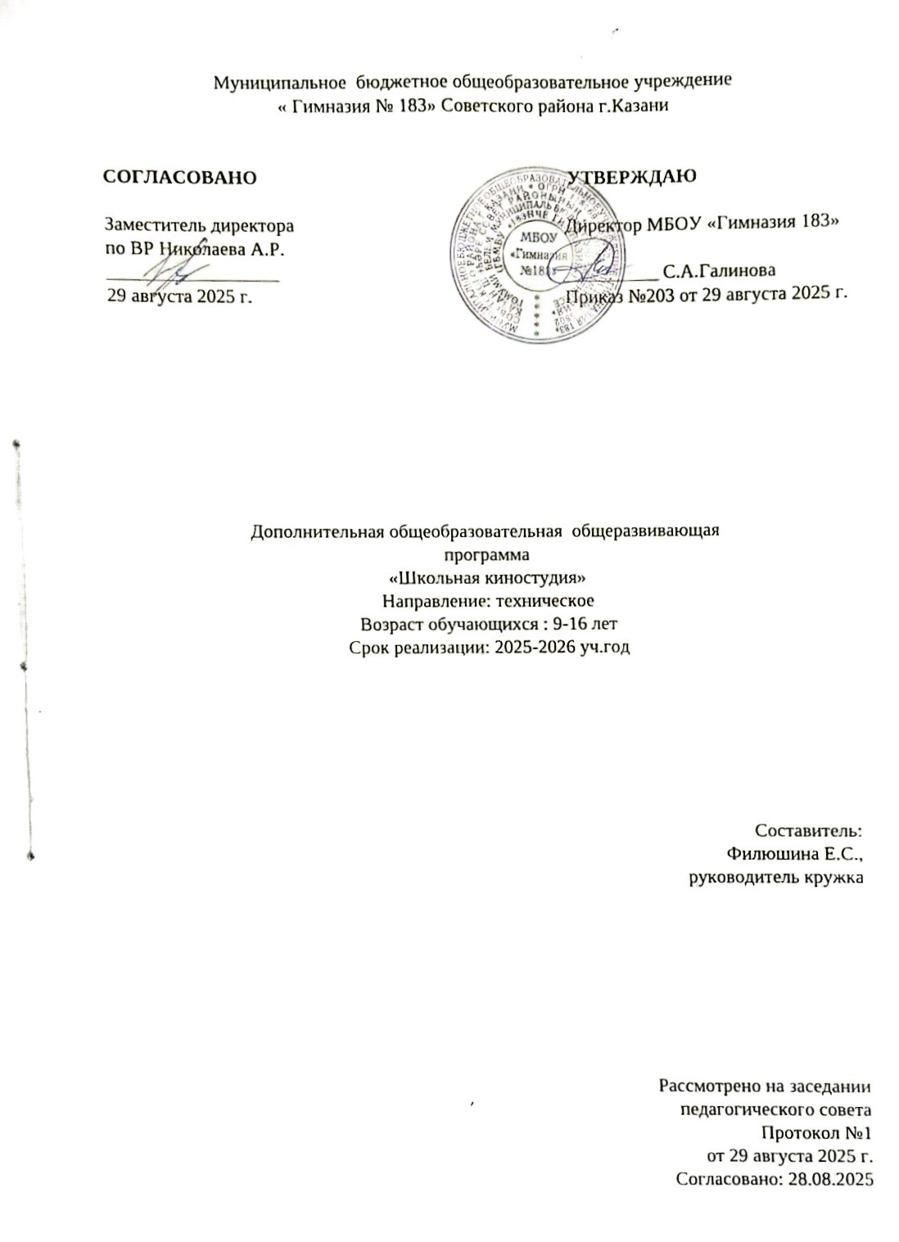

2.Пояснительная записка
Цель обучающей программы "Школьная киностудия" может быть сформулирована как развитие навыков и знаний учащихся в области кинематографии и видеопроизводства.
Основные цели кружка:
1. Популяризация кинематографии и развитие культуры просмотра фильмов среди учащихся.
2. Развитие творческих навыков учащихся через создание собственных фильмов или фильмов для школьной аудитории.
3. Обучение учащихся различным аспектам киноискусства, таким как сценарий, режиссура, монтаж, звук и актерское мастерство.
4. Поддержка и стимулирование творческого выражения и самовыражения учащихся.
5. Развитие коммуникативных и социальных навыков через коллективную работу над фильмами.
6. Проведение профессиональных мероприятий, таких как кинопоказы, дискуссии и конкурсы, для распространения культурно-образовательных ценностей среди учащихся и широкой общественности.
7. Создание возможностей для учащихся проявить свои творческие способности и потенциал в кинематографии и связанных областях.
Для достижения этих целей, обучающая программа может включать такие компоненты, как теоретические занятия, практические упражнения, мастер-классы от профессионалов, съемки собственных фильмов, организацию просмотров и обсуждений фильмов, участие в фестивалях и конкурсах киношкол.
Оценка достижения целей может проводиться через оценку личных достижений учащихся, уровня качества снятых фильмов, уровня участия в образовательных мероприятиях и результатах на конкурсах и фестивалях киношкол.
Задачи технического направления:
Техническое направление воспитания включает в себя ряд задач, которые способствуют развитию технических навыков, интереса к науке и технике, а также формированию технической культуры у детей и подростков. Некоторые из задач технического направления воспитания включают в себя:
1. Развитие творческого мышления и креативности в технических задачах. Это может включать в себя различные задачи на изобретательство, создание моделей, проектирование и конструирование.
2. Формирование навыков работы с техническими приборами и инструментами. Дети должны научиться безопасно и эффективно пользоваться различными инструментами, такими как ножницы, паяльные станции, электрические инструменты и другие.
3. Развитие технической грамотности. Дети должны освоить базовые понятия в области науки и техники, понимать основные принципы работы различных устройств и аппаратов.
4. Популяризация науки и технических профессий. Воспитание детей и подростков должно поддерживать интерес к техническим наукам и профессиям, показывая им возможности и перспективы в этих областях.
5. Развитие коммуникативных навыков в технической среде. Дети должны научиться работать в команде, обмениваться идеями и информацией, участвовать в дискуссиях и демонстрациях своих проектов.
6. Воспитание навыков самостоятельности и ответственности. В рамках технического воспитания дети должны научиться самостоятельно принимать решения, планировать и организовывать свою работу, а также нести ответственность за свои действия.
Задачи кружка:
1. Организация съемок школьного фильма. Включает в себя планирование расписания, выбор локаций, подготовку актеров и съемочной группы, закупку необходимого оборудования.
2. Написание сценария. Школьная киностудия может провести конкурс сценариев среди учащихся или нанять профессионального сценариста.
3. Подготовка актеров. Режиссер и его помощники работают с актерами, помогая им развить навыки актерского мастерства и подготовиться к ролям.
4. Создание макияжа и костюмов. Школьная киностудия может сотрудничать с учебными программами, которые предлагают курсы по созданию макияжа и костюмам для фильмов.
5. Съемки. Школьная киностудия должна организовать процесс съемок, включая настройку камер, освещение и звуковое оборудование. Также важно заранее продумать план съемки и координировать работу съемочной группы.
6. Монтаж. После завершения съемок, следующий этап - монтаж фильма. Школьная киностудия может использовать специализированные программы для монтажа и создания спецэффектов.
7. Презентация фильма. Окончательная версия фильма может быть показана на специально организованном показе для родителей, учащихся и других заинтересованных лиц.

3.Личностные и метапредметные результаты освоения курса кружка
Личностные результаты освоения курса кружка школьная киностудия включают:
1. Развитие творческого мышления: участники кружка учатся генерировать идеи для фильмов, разрабатывать сценарии и создавать киношедевры. Они развивают свою фантазию, креативность и способность думать нестандартно.
2. Улучшение коммуникативных навыков: участники кружка учатся работать в команде, совместно решать проблемы, обсуждать идеи и давать обратную связь друг другу. Они учатся выражать свои мысли и идеи через кино инаучатсяслушать и уважать мнение других людей.
3. Развитие навыков работы с техническим оборудованием: участники кружка погружаются в процесс создания фильмов, используют видеокамеры, монтажные программы и другие инструменты для создания киношедевров. Они развивают свои навыки работы с техническим оборудованием и учатся использовать его для реализации своих идей.
Метапредметные результаты освоения курса кружка школьная киностудия включают:
1. Развитие критического мышления: участники кружка учатся анализировать и интерпретировать фильмы, выявлять их визуальные и сюжетные элементы, а также оценивать их качество. Они развивают свою способность критически мыслить, осознанно оценивать и анализировать медиа-материалы.
2. Развитие эстетического восприятия: участники кружка учатся разбираться в основных принципах киноискусства, различать стили и жанры фильмов, анализировать художественные приемы и выражение кино. Они развивают свое эстетическое восприятие и способность анализировать и оценивать художественные произведения.
3. Развитие информационной компетентности: участники кружка учатся искать, анализировать и использовать информацию, связанную с киноискусством. Они развивают свои навыки работы с различными источниками информации, а также способность сортировать и оценивать информацию в контексте киноискусства.
В целом, освоение курса кружка школьная киностудия способствует развитию творческой, коммуникативной и критической мысли, а также развитию навыков работы с техническим оборудованием и развитию метапредметных компетенций.

4. Формы работы, режим работы кружка, общее количество часов за год
Форма работы очная, но может включать в себя элементы заочного/онлайн обучения, так, например, монтаж – процесс трудоемкий, его можно делить на разные блоки, какие-то задачи выполнять в классе вместе с учеником, какие-то давать домой. Естественно, это происходит по желанию учеников. Те дети, которые демонстрируют повышенный интерес и хотят достичь более высоких результатов, уделяют время съемке и монтажу и во внеурочное время.
Занятия теоретические чередуются с практикой, чтобы не позволить детям скучать, и дать возможность менять свою деятельность.
Занятия проходят дважды в неделю – это оптимальный вариант для закрепления навыков, полученных в процессе обучения, при этом создано расписание, которое не перегружено учебными часами, чтобы ребенок мог гармонично обучаться.
Учебными днями кружка являются: вторник-четверг. Ученики, обучающиеся в первую смену, посещают кинокружок после уроков днем, а те, кто ходит во вторую смену - постигают кинопроизводство утром перед основными уроками.
Общее количество часов за год – 144.

5. Ожидаемые результаты:
Предметные ожидаемые результаты освоения курса:
1. Освоение основных техник и навыков съемки и монтажа видео.
2. Умение работать с камерой, светом и звуком.
3. Создание короткометражного фильма или видеоролика с использованием полученных знаний и навыков.
4. Разработка идеи, сценария и сцен отдельных съемок.
5. Разделение ролей и обязанностей между членами киностудии (актеры, режиссер, оператор, звукооператор, монтажер и т.д.).
6. Умение рассказывать историю или передавать определенное сообщение через видеосъемку.
7. Освоение основных принципов снятия телесериалов, рекламных роликов или документальных фильмов.
8. Приобретение опыта работы в команде и организации совместной киносъемки.
9. Овладение программами для видеомонтажа и постпродакшна (например, Adobe Premiere Pro, Final Cut Pro и т.д.).
10. Представление проектов различным аудиториям, например, на школьных показах или фестивалях школьного кино.
Личностные ожидаемые результаты освоения курса кружка «Школьная киностудия»:
1. Развитие творческого мышления - участники кружка научатся генерировать идеи для сюжетов фильмов, разрабатывать костюмы и декорации, работать над сценарием.
2. Развитие коммуникативных навыков - участники будут учиться эффективно сотрудничать, обсуждать и аргументировать свои идеи, выслушивать и уважать мнение других.
3. Развитие навыков работы в команде - участники кружка будут учиться делегировать задания, сотрудничать и распределять роли при съемке фильмов.
4. Развитие навыков самоорганизации и планирования - участники кружка будут работать над соблюдением сроков, выполнением заданий и организацией съемочного процесса.
5. Развитие эмоционального интеллекта - участники кружка будут учиться распознавать и контролировать свои эмоции, а также выражать эмоции актеров в фильмах.
Метапредметные ожидаемые результаты освоения курса кружка "Школьная киностудия" следующие:
1. Развитие навыков творческого мышления и фантазии.
2. Развитие коммуникативных навыков и умение слушать и выражать свои идеи.
3. Развитие навыков работы в команде и умение эффективно сотрудничать с другими людьми.
4. Развитие навыков самоорганизации и планирования.
5. Развитие эмоционального интеллекта и умение управлять своими эмоциями.
6. Развитие навыков использования технических средств при съемке и монтаже фильмов.
7. Развитие культуры общения и умение работать в коллективе.
8. Развитие навыков критического мышления и анализа фильмов.
9. Проявление творческой инициативы и самостоятельности при работе над проектами.
10. Развитие умения реализовывать свои идеи в создании фильмов.

6. Содержание курса
1. Краткая история кинематографа
Знакомство учеников с немым кино. Просмотр фрагментов первых в истории фильмов. Сравнение актерской игры мэтров немого кино: Гарольд Ллойд, Чарли Чаплин. Просмотр черно-белых звуковых картин, сравнение немых и звуковых фильмов. Анализ появления звука в кино.
2. Общая теория и понятия
Понятия фильма, сериала, ТВ передачи.
Понятия название, синопсис, логлайн, трейлер, тритмент.
Роли в кино. Разбор цехов в кинопроизводстве.
Основные понятия в монтаже: параллельный монтаж, внутрикадровый, монтаж аттракционов, виды склеек.
3. Разбор и анализ российского и мирового кино
Просмотр фрагментов современных картин. Сравнение с первыми фильмами. Анализ операторской работы фильмов. Анализ режиссерской работы фильмов. Анализ картины с точки зрения художественно-постановочной части. Анализ звукового сопровождения фильма.
Просмотр мультфильмов, выигравших мировые кинопремии. Выявление плюсов и минусов данных произведений.
4. Базовая теория работы с фото-, видео-, звуковым оборудованием
Теория оптики. Разбор составляющих фотоаппарата и видеокамеры.
Понятия экспозиции, iso, выдержки, баланса белого, диафрагмы.
Понятие звуковой волны. Способыозвучиванияв кино.
Аналогия с другими техническими устройствами.
5. Получение навыков на практике
Практические занятия по фотокомпозиции на примере фотоаппаратов Panasonic, Nikon. Исполнение заданий на поиск цвета в окружающем пространстве. Самостоятельная настройка фотоаппарата в режиме manual.Репортажная, предметная фотосъемка. Анализ полученных снимков.
Знакомство с записью видео на профессиональной ТВ-камере Panasonic. Нюансы работы с ТВ-камерой. Особенности настроек экспозиции на видеокамере.
Запись звука на отдельный прибор. Навык параллельной записи звука и видео. Получение навыка сведения звука и картинки. Синхронный монтаж.

6. Подготовка к созданию собственногоаудиовизуальногопроизведения
Придумывание идеи, сверхзадачи будущего произведения.
Проработка главного конфликта произведения.
Выстраивание сценарной структуры: экспозиция – завязка – развитие действия кульминация – развязка.
Проработка персонажей: внешность, характер, маска, роль в сюжете. Взаимодействие персонажей, выстраивание сюжетных линий.
Стиль съемки/ рисовки: цветовое решение, световое решение, стиль монтажа.
Выбор техники для съемки, составление сметы, продумывание реквизита, костюмов.

7. Календарно-тематическое планирование

 | Наименование разделов и тем | Кол  во  часов | Дата
 | Наименование разделов и тем | Кол  во  часов | план | факт
 | 1.Краткая история кинематографа | 20.5
1 | Знакомство учеников с немым кино | 2.5 | 2.09.25
2 | Просмотр фрагментов первых в истории фильмов | 2 | 5.09.25
3 | Просмотр черно-белых немых картин | 2.5 | 9.09.25
4 | Сравнение немых и звуковых фильмов | 2 | 12.09.25
5 | Просмотр черно-белых звуковых картин | 2.5 | 16.09.25
6 | Просмотр фрагментов первых в истории фильмов | 2 | 19.09.25
7 | Сравнение актерской игры мэтров немого кино | 2.5 | 23.09.25
8 | Просмотр черно-белых звуковых картин | 2 | 26.09.25
9 | Анализ появления звука в кино | 2.5 | 30.09.25
 | 2.Общая теория и понятия | 22.5
10 | Понятия фильма, сериала, ТВ передачи | 2 | 3.10.25
11 | Понятия название, синопсис, логлайн, трейлер, тритмент | 2.5 | 7.10.25
12 | Понятия фильма, сериала, ТВ передачи | 2 | 10.10.25
13 | Понятия название, синопсис, логлайн, трейлер, тритмент | 2.5 | 14.10.25
14 | Роли в кино | 2 | 17.10.25
15 | Разбор цехов в кинопроизводстве | 2.5 | 21.10.25
16 | Основные понятия в монтаже | 2 | 24.10.25
17 | Параллельный монтаж | 2.5 | 7.11.25
18 | Внутрикадровый монтаж | 2 | 11.11.24
19 | Монтаж аттракционов | 2.5 | 14.11.25
 | 3.Разбор и анализ российского и мирового кино | 13.5
20 | Просмотр фрагментов современных картин | 2 | 18.11.25
21 | Просмотр фрагментов современных картин | 2.5 | 21.11.25
22 | Практическое занятие по монтажу | 2 | 25.11.25
23 | Практическое занятие по монтажу | 2.5 | 28.11.25
24 | Просмотр фрагментов современных картин | 2 | 2.12.25
25 | Выявление плюсов и минусов данных произведений | 2.5 | 5.12.25
 | 4.Базовая теория работы с фото-, видео-, звуковым оборудованием | 16
26 | Теория оптики | 2.5 | 9.12.25
27 | Разбор составляющих фотоаппарата и видеокамеры | 2 | 12.12.25
28 | Понятия экспозиции | 2.5 | 16.12.25
29 | Выдержка камеры | 2 | 19.12.25
30 | Баланс белого камеры | 2.5 | 23.12.25
31 | Диафрагрма камеры | 2 | 26.12.25
32 | Практическое занятие | 2.5 | 30.12.24
 | 5.Получение навыков на практике | 47
33 | Самостоятельная настройка фотоаппарата в режиме manual. | 2 | 13.01.26
34 | Самостоятельная настройка фотоаппарата в режиме manual. | 2.5 | 16.01.26
35 | Анализ полученных снимков. | 2 | 20.01.26
36 | Анализ полученных снимков. | 2.5 | 23.01.26
37 | Анализ полученных снимков. | 2 | 21.01.26
38 | Анализ полученных снимков. | 2.5 | 30.01.26
39 | Знакомство с записью видео на  профессиональной ТВ-камере Panasonic. | 2 | 3.02.26
40 | Знакомство с записью видео на  профессиональной ТВ-камере Panasonic. | 2.5 | 6.02.26
 | Знакомство с записью видео на  профессиональной ТВ-камере Panasonic. | 2 | 10.02.26
41 | Знакомство с записью видео на  профессиональной ТВ-камере Panasonic. | 2.5 | 13.02.26
42 | Знакомство с записью видео на  профессиональной ТВ-камере Panasonic. | 2 | 17.02.26
43 | Нюансы работы с ТВ-камерой. | 2.5 | 20.02.26
44 | Особенности настроек экспозиции. | 2 | 24.02.26
45 | Запись звука на отдельный прибор. | 2.5 | 27.02.26
46 | Запись звука. | 2 | 3.03.26
47 | Навык параллельной записи звука и видео. | 2.5 | 6.03.26
48 | Получение навыка сведения звука и картинки  . | 2 | 10.03.26
49 | Получение навыка сведения звука и картинки. | 2.5 | 13.03.26
50 | Сведение звука и картинки. | 2 | 17.03.26
51 | Синхронный монтаж. | 2.5 | 20.03.26
52 | Синхронный монтаж. | 2 | 24.03.26

 | 6. Подготовка к созданию собственного аудио-визуального произведения | 24.5
53 | Придумывание идеи | 2.5 | 7.04.26
54 | Сверхзадача будущего произведения.. | 2 | 10.04.26
55 | Проработка главного конфликта произведения | 2.5 | 14.04.26
56 | Выстраивание сценарной структуры | 2 | 17.04.26
57 | Экспозиция – завязка – развитие действия кульминация – развязка | 2.5 | 21.04.26
58 | Проработка персонажей: внешность, характер, маска, роль в сюжете. | 2 | 24.04.26
59 | Взаимодействие персонажей | 2.5 | 28.04.26
60 | Выстраивание сюжетных линий. | 2 | 5.05.26
61 | Стиль съемки/ рисовки | 2.5 | 12.05.26
62 | Цветовое решение, световое решение, стиль монтажа. | 2 | 15.05.26
63 | Выбор техники для съемки | 2 | 19.05.26



